Zadavatel: CPA Delfín, příspěvková organizace
Slovácké náměstí 2377, Uherský Brod
IČ: 71177108
Zastoupeno: Mgr. Vlastimil Šmíd, ředitel

TABLETOVANá Sůl aquapark cpa delfín A ZIMNÍ STADION uherský brod 2023 - 2024

Typ veřejné zakázky: veřejná zakázka malého rozsahu, JOSEPHINA elektronické podání nabídky

Protokol

elektronické podání nabídek

1. Složení komise

1. Ivan Láska
2. Mgr. Vlastimil Šmíd
3. Bc. Patrik Novák

Všichni přítomní členové komise stvrzují svým podpisem prohlášení o střetu zájmů – viz Čestné prohlášení.

2. Seznam nabídek

Lhůta pro podání nabídek byla do: 17.02.2023 v 09:00 hodin následně byly nabídky elektronicky zpřístupněny – otevřeny administrátorkou veřejných zakázek. Všechny nabídky byly podány v elektronické podobě.

Zadavatel do konce lhůty pro podání nabídek přijal: 2 nabídky

Předpokládaná hodnota veřejné zakázky: 120.000 Kč/1 rok bez DPH, tj. 240.000 Kč/2 roky

I. Nabídky doručené/stažené ve lhůtě pro podání nabídek
ID Stav Čas podání/stažení Název účastníka IČO Autenticita Seriové číslo Vydavatel Manipulace
98853 podaná 08.02.2023 10:55:45 Eurocorp Trade s.r.o. 03111199 - - - Nebyla
99547 podaná 14.02.2023 09:35:49 Sand systém s.r.o. 26874253 - - - Nebyla

Celkový počet nabídek podaných ve lhůtě pro podání nabídek: 2

3. Identifikační a ostatní údaje účastníků

Nabídka č. 1
Obchodní jméno: | EUROCORP TRADE s.r.o.
Sídlo: | Sychrov 1061, 766 01 Valašské Klobouky
IČ: | 03111199
Údaje týkající se číselně vyjádřitelným kritériím hodnocení: | 283.080 Kč bez DPH

Nabídka č. 2
Obchodní jméno: | Sand System s.r.o.
Sídlo: | U Podjezdu 92, 742 83 Klimkovice
IČ: | 26874253
Údaje týkající se číselně vyjádřitelným kritériím hodnocení: | 336.000 Kč bez DPH

Dle zákona č. 134/2016 Sb., o zadávání veřejných zakázek je možné otočit proces posouzení a hodnocení nabídek. Zadavatel má možnost nejdříve hodnotit nabídky a až poté přistoupit k posouzení nabídek

Zadavatel tento postup analogicky použije u posouzení a hodnocení této veřejné zakázky malého rozsahu, tzn. po hodnocení nabídek bude posuzovat pouze nabídku prvního účastníka s nejlepším hodnocením ekonomické výhodnosti.

zpráva o hodnocení nabídek

1. Seznam a popis hodnocených nabídek

Nabídka č. 1 | EUROCORP TRADE s.r.o.

Nabídka č. 2 | Sand System s.r.o.

Popis hodnocení údajů z nabídek:
Základním kritériem pro zadání veřejné zakázky malého rozsahu je ekonomická výhodnost, konkrétně nejnižší nabídková cena.

Aspekty odpovědného zadávání nejsou předmětem hodnocení.

Popis srovnání hodnot získaných při hodnocení:

Číselně vyjádřitelné hodnoty ve formě nabídkové ceny byly srovnávány od nejnižší nabídkové ceny až po nejvyšší nabídkovou cenu v částce bez DPH.

2. Výsledek hodnocení

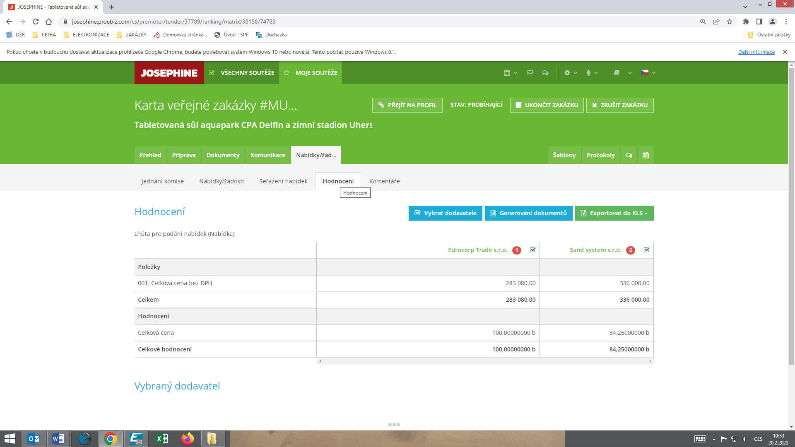

posouzení prokázání způsobilosti, kvalifikace a ostatních požadavků zadavatele

1. Seznam dokladů

Seznam dokladů, které zadavatel požadoval prokázat:
Profesní způsobilost, Návrh rámcové smlouvy, Krycí list, Cenová nabídka

2. Údaje rozhodné pro prokázání splnění

Nabídka č. 1
Obchodní jméno: | EUROCORP TRADE s.r.o.
Sídlo: | Sychrov 1061, 766 01 Valašské Klobouky
IČ: | 03111199
Profesní způsobilost: | ANO
Ostatní požadavky zadavatele: | ANO  Zadavatel požadoval doložit návrh Rámcové smlouvy, dodavatel doložil návrh kupní smlouvy. Konečná verze smlouvy bude vykomunikována na základě jednání mezi zadavatelem a dodavatelem.
Komise nabídku vyřadila: | NE
Důvod vyřazení nabídky: | -

Nabídka č. 2
Obchodní jméno: | Sand System s.r.o.
Sídlo: | U Podjezdu 92, 742 83 Klimkovice
IČ: | 26874253
Profesní způsobilost: | neposuzováno
Ostatní požadavky zadavatele: | neposuzováno
Komise nabídku vyřadila: | NE
Důvod vyřazení nabídky: | -

konečná zpráva o hodnocení nabídek

Vítězným dodavatelem byl komisí pro posouzení a hodnocení nabídek ustanoven dodavatel:

Podaná nabídka č.: | 1.
Obchodní jméno: | EUROCORP TRADE s.r.o.
Hodnocené údaje: | 283.080 Kč bez DPH

jména a podpisy členů komise, kteří provedli posouzení a hodnocení nabídek podaných elektronicky

Členové komise: |  | Podpisy:
1. | Ivan Láska
2. | Mgr. Vlastimil Šmíd
3. | Bc. Patrik Novák

V Uherském Brodě dne 21.02.2023

